инфографика

Итоги работы
Муниципального бюджетного общеобразовательного учреждения Гимназия №1 имени Героя Советского Союза А.К.Абдрахманова г.Агрыз Агрызского муниципального района Республики Татарстан
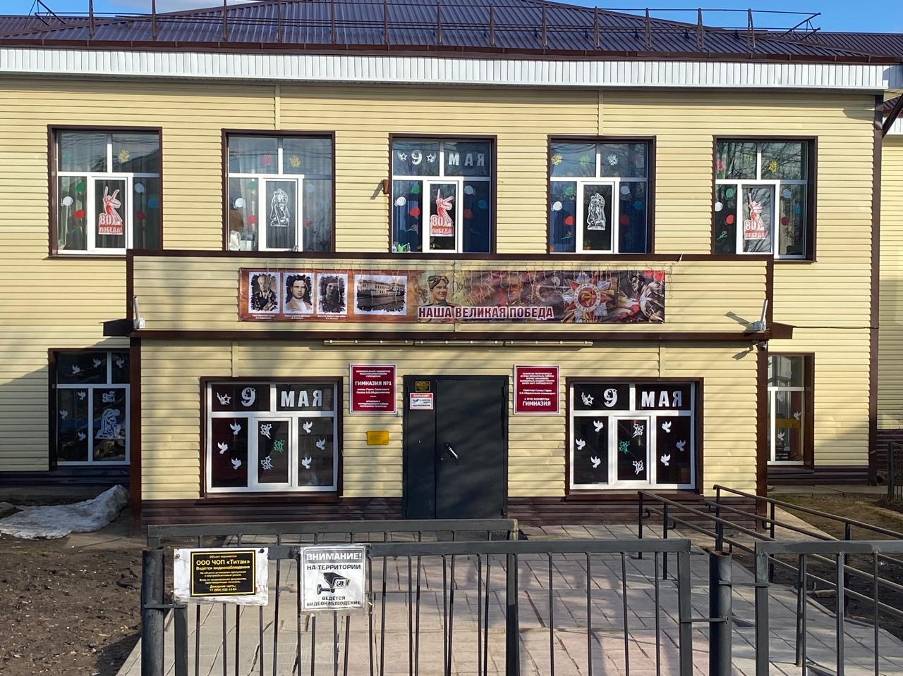

за 2024-2025 учебный год

Кадровое обеспечение
Численность педагогических работников
Всего педагогических работников | 2022-2023 учебный год | 2023-2024 учебный год | 2024-2025 учебный год
 | 40 | 43 | 35
Анализ кадрового состава по стажу в сравнении с 2022-2023, 2023-2024 учебными годами:
Стаж работы | 2022-2023 учебный год |  | 2023-2024 учебный год |  | 2024-2025 учебный год
Стаж работы | человек | % | человек | % | человек | %
1-4лет | 7 | 17,5 | 6 | 15,7 | 5 | 14,2
5-10 лет | 5 | 12,5 | 5 | 13,1 | 7 | 20
11-15лет | 4 | 10 | 4 | 10,5 | 3 | 8,5
16-20лет | 1 | 2,5 | 1 | 2,6 | 2 | 5,7
21-25лет | 3 | 7,5 | 4 | 10,5 | 3 | 8,5
Свыше 25 лет | 20 | 50 | 8 | 47,3 | 15 | 42,8

В 2024-2025 учебном году основной частью коллектива (35 педагогов всего) остаются учителя, которые имеют стаж работы более 20-ти лет, что составляет 42,8% всех педагогов гимназии.
Уровень квалификации педагогов ОУ
• Высшее профессиональное образование имеют 32 педагога, что составляет 91,4%
• Среднее профессиональное имеет 3 педагога, что составляет 8,5%
Уровень профессиональной компетентности педагогов ОУ в сравнении с 2020-2021, 2022-2023 и 2023-2024 уч. годами:
Учебный год | Количество  работающих  учителей | Имеют высшую  квалификационную  категорию | Имеют первую  квалификационную  категорию | Имеют СЗД | Без категории
2020-2021 | 42/100% | 11/26,1% | 17/40,4% | 5/11,9% | 9/21,4%
2021-2022 | 41/100% | 11/26,7% | 14/34% | 6/14,6% | 10/24,3%
2022-2023 | 40/100% | 12/30% | 13/32,5% | 7/17,5% | 8/20%
2023-2024 | 38/100% | 11/28,9% | 14/36% | 9/23% | 4/18,4%
2024-2025 | 35/100% | 11/31,4% | 11/31,4% | 9/25,7% | 6/17,1%

Динамика профессионального роста педагогических работников

Стабильным остается процент учителей с высшей квалификационной категорией-31,4%, и с первой квалификационной категорией – 31,4%.

Обеспечение учебниками на 2025-2026 учебный год
Заказ на учебники федерального перечня на 2024-2025 учебный год

№ | школы | Издательство«Просвещение»
1. | Гимназия№1 | 1229 668,00
 | ИТОГО | 1229 668,00

Финансирование из местного бюджета на I полугодие 2024 года (подписка)

№ | школы | Сумма,руб. | Кол-вошт.
1. | Гимназия№1 | 14976,00 | 12

Все учащиеся гимназии обеспечены бесплатными учебниками.
Недостающие учебники своевременно восполняются в рамках межбиблиотечного
обмена с другими школами.
Обеспеченность учебниками составляет 100%.
Национальное образование
Охват обучением на родном (татарском) языке
2024-2025 уч.г. – 33%
Всего 26 классов, 23 групп русскоязычных, татарских групп – 8, по родному русскому языку – 16 групп

Планирование комплектования 1 классов с обучением родного (татарского) языка
№ | Наименование образовательной  организации | Количество классов/детей
1. | Гимназия №1 | 1/22

Начальное образование
Информация о количестве обучающихся начальных классов
№  п/п | НаименованиеОО | Количество  учащихся (всего) |  | Динамика  (+/-) | Количество  выпускников(4 класс) |  | Динамика  (+/-)
№  п/п | НаименованиеОО | 2022-  2023  уч.год | 2023-  2024  уч.год | Динамика  (+/-) | 2022-  2023  уч.год | 2023-  2024  уч.год | Динамика  (+/-)
1 | Гимназия№1 | 281 | 278 | -3 | 65 | 85 | +20

Информация о количестве первоклассников
(на5 августа)
№п  \п | НаименованиеОО | 2023-2024  уч.год | 2024-2025  уч.год | Динамика  (+/-)
1 | Гимназия№1 | 59 | 42 | -17

Успеваемость и качество

НаименованиеОО | 2022-2023учебныйгод |  | 2023-2024учебныйгод
НаименованиеОО | Успеваемость | Качество | Успеваемость | Качество
Гимназия№1 | 93,65 | 54,6 | 92,72 | 58

Качество и успеваемость за 3 года
Параллель | 2022-2023 |  | 2023-2024 |  | 2024-2025
Параллель | У % | К % | У % | К % | У % | К %
2 | 92,86 | 59,52 | 89,6 | 44,7 | 100 | 61,84
3 | 93,65 | 60,32 | 92,8 | 57,6 | 94,83 | 44,83
4 | 96,7 | 59,34 | 93,5 | 59,9 | 97,65 | 51
Итого | 94,54 | 59,66 | 93,65 | 54,6 | 92,72 | 58

Результативность работы учащихся начальных классов
- Конкурс«Пиши красиво и правильно»;
- Предметная олимпиада среди учащихся 3-х классов общеобразовательных организаций по математике, русскому языку;
- Конкурс «Читающая семья–читающая страна»;
Призер Республиканского конкурса«Читающаясемья–читающая  страна», в номинации «Читаем вместе с мамой»,  Скобелева Василиса, гимназия №1 | 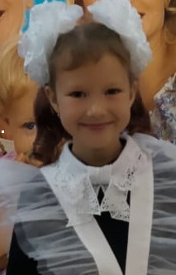
Призер Республиканского конкурса«Читающаясемья–читающая  страна», в номинации «Читаем вместе с мамой»,  Перевозчикова Софья,  гимназия №1 | 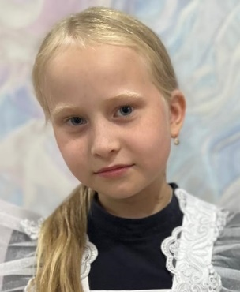
Призёр муниципального конкурса «Пиши красиво и правильно» среди учащихся 2 классов общеобразовательных организаций  Акбашева Амалия,  гимназия №1 | 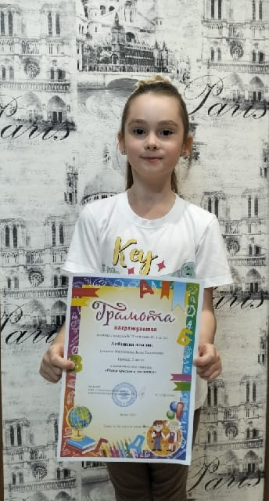

Призеры муниципальной предметной олимпиады среди учащихся 3-х классов общеобразовательных организаций по математике
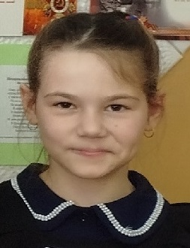 | 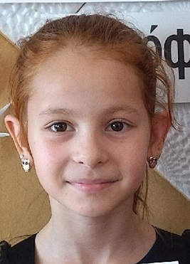
Салимуллина Алиса | Закирова Амелия

Показатели олимпиадного движения
В 2024-2025 учебном году победителями и призёрами муниципального этапа всероссийской олимпиады школьников стали следующие учащиеся:
№ п/п | Ф.И. учащегося | Класс | Предмет | Статус
 | Ермакова Валерия | 9 | Английский язык | призер
 | Валеева Азалия | 10 | Английский язык | призер
 | Гумаров Рузаль | 9 | Английский язык | победитель
 | Яппарова Алия | 8 | Русский язык | победитель
 | Ермакова Валерия | 9 | Русский язык | победитель
 | Сабиров Ренас | 9 | Русский язык | призер
 | Валеева Азалия | 10 | Русский язык | победитель
 | Сабирова Айзиля | 6 | Русский язык | призер
 | Зайнутдинова Эмилия | 8 | Русский язык | призер
 | Набиев Самир | 4 | Математика | победитель
 | Шавалиев Мухамадгали | 7 | Математика | победитель
 | Бахтияров Руслан | 4 | Татарский язык для русскоязычных обучающихся школ с русским языком обучения | призер
 | Петрова Регина | 5 | Татарский язык для русскоязычных обучающихся школ с русским языком обучения | победитель
 | Осипова Дарья | 7 | Татарский язык для русскоязычных обучающихся школ с русским языком обучения | победитель
 | Сабирова Айзиля | 6 | Родной татарский язык для обучающихся школ с русским языком обучения | победитель
 | Сабиров Ринас | 9 | Родной татарский язык для обучающихся школ с русским языком обучения | призер

Сравнительный анализ количества победителей и призеров за последние 2 года
По количеству победителей и призеров наиболее успешными являются: русский язык и литература, английский язык, родной татарский язык для обучающихся школ с русским языком обучения, татарский язык для русскоязычных обучающихся школ с русским языком обучения, математика
На муниципальном этапе ВсОШ участвовали 60 обучающихся. Из них 16 стали победителями и призерами, что составляет 26,6% качества.

Педагог, подготовивший призеров регионального и заключительного этапов всероссийской и республиканской олимпиад
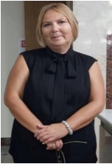 | Яппарова Эльза Ринатовна, учитель английского языка | Валеева Азалия,  Ученица 10 класса, призер заключительного этапа Республиканской олимпиады по английскому языку «Путь к Олимпу» | 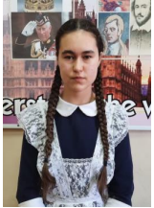
 | Яппарова Эльза Ринатовна, учитель английского языка | Ермакова Валерия,  Ученица 9 б класса, призер заключительного этапа Республиканской олимпиады по английскому языку «Путь к Олимпу» | 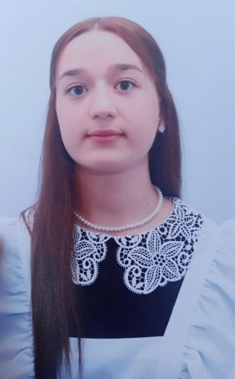
 | Яппарова Эльза Ринатовна, учитель английского языка | Гумаров Рузаль, Ученик 9 б класса, призер заключительного этапа Республиканской олимпиады по английскому языку «Путь к Олимпу» | 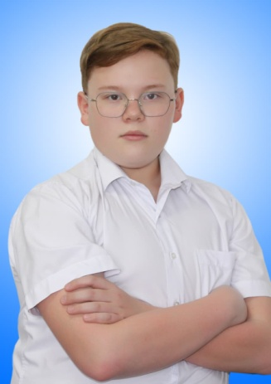
Результаты участия педагогов в конкурсах профессионального мастерства
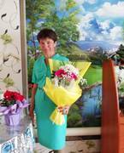
Всероссийский конкурс «Учитель года» в Республике Татарстан в 2024-2025 учебном году

Закирова Гульнара Расимовна, учитель татарского языка - Призёр муниципального этапа Всероссийского конкурса «Учитель года» в номинации «Лучший учитель татарского языка и литературы»


Перевозчикова Маргарита Борисовна, учитель начальных классов - Призёр муниципального этапа Всероссийского конкурса «Учитель года» в номинации «Педагогический дебют»

Грантовая поддержка
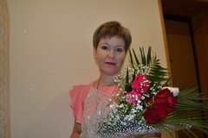
Мурзина Гульнара Фаритовна - Призер в республиканском конкурсе среди работников, осуществляющих преподавание на родном языке на реализацию проектов, направленных на сохранение и развитие родных языков народов, проживающих на территории Республики Татарстан

Результаты государственной итоговой аттестации - 2025

ОГЭ
В 2024-2025 учебном году в 9-х классах обучались 54 учащихся. 52 ученика сдавали ОГЭ по 4 предметам, 2 ученика на основании рекомендации ПМПК сдавали ОГЭ в формате ГВЭ.
Выбор предметов на ОГЭ
 | Родной язык | География | КОГЭ | Общество-знание | Химия | Англ. язык | Биология
9а | 10 | 17 | 14 | 4 | - | - | 7
9б | 5 | 25 | 7 | 4 | 1 | 2 | 8
 | 15 | 42 | 21 | 8 | 1 | 2 | 15
 | 29% | 81% | 40% | 15% | 2% | 4% | 29%

Как и в прошлом году, большинство учащихся выбрали для сдачи ОГЭ географию. В этом году сдающих ОГЭ по географии было на 12% больше, чем в прошлом году. Увеличилось количество учеников, сдававших биологию – на 20%. Уменьшилось количество сдающих ОГЭ по обществознанию – на 7%, информатику – на 27%. Количество сдававших ОГЭ по родному языку, химии и биологии на уровне прошлого года - родной язык сдавали 29% выпускников (в прошлом году 28,6%), химию - 1 ученик, английский язык – 2 ученика. Нет сдающих ОГЭ по истории, литературе, физике.

Результаты ОГЭ по русскому языку

Класс | «5» | «4» | «3» | Успев  % | Качество  % | Средняя оценка | Учитель
9а | 2 | 7 | 17 | 100% | 35% | 3,42 | Новикова З.М.
9б | 7 | 10 | 9 | 100% | 65% | 3,92 | Гатауллина Л.С.
Итого | 9 | 17 | 26 | 100% | 50% | 3,67

Результаты ОГЭ по математике

Класс | «5» | «4» | «3» | «2» | Успев  % | Качество  % | Средняя оценка | Учитель
9а | 3 | 15 | 8 | - | 100% | 69,2% | 3,8 | Тимуршина Р.А.
9б | 2 | 21 | 3 | - | 100% | 88,5% | 4 | Куприянова Е.А.
Итого | 5 | 36 | 11 | - | 100% | 78,9% | 3,88

Результаты ОГЭ по географии
Класс | «5» | «4» | «3» | Успев  % | Качество  % | Средняя оценка | Учитель
9а | 8 | 7 | 2 | 100% | 88% | 4,35 | Фомина С.Н.
9б | 13 | 8 | 4 | 100% | 84% | 4,36 | Фомина С.Н.
Итого | 21 | 15 | 6 | 100% | 86% | 4,36 | Фомина С.Н.
Результаты ОГЭ по информатике

Класс | «5» | «4» | «3» | Успев  % | Качество  % | Средняя оценка | Учитель
9а | 1 | 8 | 5 | 100% | 64,3% | 3,7 | Ягьфаров А.А.
9б | 2 | 4 | 1 | 100% | 85,7% | 4,14 | Ягьфаров А.А.
Итого | 3 | 12 | 6 | 100% | 71,4% | 3,86 | Ягьфаров А.А.

Результаты ОГЭ по обществознанию

Класс | «5» | «4» | «3» | Успев  % | Качество  % | Средняя оценка | Учитель
9а | - | 3 | 1 | 100% | 75% | 3,75 | Ахтямова Г.Ф.
9б | - | 1 | 3 | 100% | 25% | 3,25 | Ахтямова Г.Ф.
Итого |  | 4 | 4 | 100% | 50% | 3,5 | Ахтямова Г.Ф.

Результаты ОГЭ по английскому языку

Класс | «5» | «4» | «3» | Успев  % | Качество  % | Средняя оценка | Учитель
9б | 2 | - | - | 100% | 100% | 5 | Яппарова Э.Р.
Итого | 2 | - | - | 100% | 100% | 5 | Яппарова Э.Р.

Результаты ОГЭ по химии

Класс | «5» | «4» | «3» | Успев  % | Качество  % | Средняя оценка | Учитель
9б | 1 | - | - | 100% | 100% | 5 | Муллахметова А.Ф.
Итого | 1 | - | - | 100% | 100% | 5 | Муллахметова А.Ф.

Результаты ОГЭ по родному языку

Класс | «5» | «4» | «3» | Успев  % | Качество  % | Средняя оценка | Учитель
9а  (тат.гр) | 4 | - | - | 100% | 100% | 5 | Закирова Г.И.
9а  Русс.гр | 6 | - | - | 100% | 100% | 5 | Ризванова А.А.
9б  Русс.гр | 5 | - | - | 100% | 100% | 5 | Мурзина Г.Ф.

Результаты ОГЭ по биологии (после пересдачи)

Класс | «5» | «4» | «3» | «2» | Успев  % | Качество  % | Средняя оценка | Учитель
9а | 1 | 5 | 1 | - | 100% | 85,7% | 4 | Муллахметова А.Ф
9б | - | 8 | - | - | 100% | 100% | 4 | Муллахметова А.Ф
Итого | 1 | 13 | - | 1 | 100% | 93,3% | 4 | Муллахметова А.Ф
Общие результаты ОГЭ-2025 года по всем предметам:
№ | Предметы | 2024 | 2025 | Динамика  внутренняя |  | Динамика район
1 | Русский язык | 4,38 | 3,67 | -0,71 |  | -0,21
2 | Математика | 4,01 | 3,88 | -0,13 |  | -0,1
3 | География | 4,6 | 4,36 | -0,24
4 | Информатика | 4,13 | 3,86 | -0,27
5 | Биология | 4,4 | 4 | -0,4
6 | Обществознание | 3,45 | 3,5 |  | +0,5
7 | Родные языки
7 | Русскоязычная группа | 4,8 | 5 |  | +0,2
7 | Татарская группа | 4.8 | 5 |  | +0,2
8 | Английский язык | 4,7 | 5 |  | +0,3
9 | Химия | 4 | 5 |  | +1

Средняя отметка ГВЭ по математике
Кол-во участников | Средняя отметка | По сравнению со средним  районным показателем
2 | 4,5 | +0,64 (район 3,86)

Средняя отметка ГВЭ по русскому языку
Кол-во участников | Средняя отметка | По сравнению со средним  районным показателем
2 | 4 | -0,23 (район 4,23)

Аттестат особого образца с отличием получили 4 выпускника
№ | ФИО выпускника | Класс | Результаты экзаменов
1 | Сабиров Ринас Ленарович | 9а | Русский язык – 5  Математика- 5  География – 5  Информатика (КОГЭ) - 5
2 | Емельянов Артем Сергеевич | 9б | Русский язык – 5  Математика – 5  География – 5  Информатика (КОГЭ) - 5
3 | Ермакова Валерия Максимовна | 9б | Русский язык – 5  Математика – 4  География – 5  Английский язык - 5
4 | Закиров Ренат Ленарович | 9б | Русский язык – 4  Математика – 5  Химия – 5  Информатика (КОГЭ) - 5

ЕГЭ
В 11 классе обучалось 15 учеников. 1 ученица обучалась по семейной форме получения образования и была заявлена в гимназию для прохождения ГИА. Все учащиеся успешно справились с итоговым сочинением (получили «зачет»), по результатам промежуточной аттестации все допущены к ГИА.
Выбор учащимися предметов для сдачи ЕГЭ был следующий:
математика (база) - 9,
профильная математика- 7,
обществознание –4,
история - 3,
литература – 4,
английский язык - 1,
физика – 5,
химия и биология – 3.

Результаты всех экзаменов представлены в таблице

№ | ФИО | Русский язык | Математика базовая | Математика профильная | Обществознание | История | Английский язык | Физика | Химия | Биология | Информатика | Литература
1 | Ахметдинов Д. | 61 |  | 27 |  |  |  | 48
2 | Валиуллина К. | 57 | 4 |  | 48 | 32
3 | Васильева Э. | 70 | 4 |  |  |  |  |  | 30 | 46
4 | Галеева Р. | 73 | 4 |  | 60 |  |  |  |  |  |  | 63
5 | Гузаиров Р. | 83 |  | 80 |  |  |  | 62
6 | Дородова К. | 81 | 5 |  |  | 36 |  |  |  |  |  | 60
7 | Закиров Р. | 67 |  | 76 |  |  |  |  |  |  | 56
8 | Залетова И. | 67 |  | 80 |  |  |  | 68
9 | Ибрагимова И. | 81 | 4 |  |  |  |  |  |  |  |  | 60
10 | Конофеева В. | 61 | 5 |  | 62 | 74
11 | Мазитова Э. | 81 | 4 |  |  |  |  |  | 65 | 74
12 | Никашева Э. | 94 |  | 80 | 75 |  |  |  |  |  |  | 94
13 | Нурутдинова К. | 67 | 5 |  |  |  | 65
14 | Пикмуллина В. | 91 | 5 |  |  |  |  |  | 55 | 55
15 | Савинов Н. | 75 |  | 70 |  |  |  | 74
16 | Шайхутдинов А. | 48 |  | 6 |  |  |  | 23

РезультатыЕГЭ (район, РТ«-»,«+»)
№ | Предметы | 2023 | 2025 | Максимальный балл | Динамика |  | Район | РТ
 |  |  |  |  | район | РТ | Район | РТ
1 | Русский язык | 83,8 | 72,3 | 94 | +5,71 | +7,3 | 66,59 | 65
2 | Математика (базовая) | 4,8 | 4,44 |  | +0,01 |  | 4,43
3 | Математика (профильная) | - | 59,85 | 80 | -4,7 | -8,56 | 64,55 | 68,41
3 | История | 77,8 | 47,3 | 74 | -7,87 | -13,51 | 55,17 | 60,81
4 | Обществознание | 75,8 | 61,25 | 75 | +1,33 | +4,24 | 59,92 | 57,01
5 | Английский язык | 73 | 65 | 65 | -12,4 | -5,59 | 77,4 | 70,59
6 | Литература | - | 69,25 | 94 | -4,97 | -4,83 | 74,22 | 74,08
7 | Физика | - | 55 | 74 | -2,09 | -8,92 | 57,09 | 63,92
8 | Химия | - | 55 | 65 | -1 | -14,45 | 56 | 69,45
9 | Биология | - | 58,3 | 74 | -1,6 | -2,86 | 59,9 | 61,16
10 | Информатика | - | 56 | 56 | -1,88 | -4,51 | 57,88 | 60,51

Высокобалльные результаты

90–99 баллов | Русский язык – 2  Литература -1
80-89 баллов | Русский язык – 4  Математика - 3

Участники ЕГЭ, набравшие 90 и более баллов и педагоги, подготовившие их
№ | ФИвыпускника | Балл | ФИО учителя
Русскийязык
1 | Никашева Эльвира | 94 | Савинова С.П.
2 | Пикмуллина Виктория | 91
Литература
1 | Никашева Эльвира | 94 |  | Савинова С.П.
Участники ЕГЭ, набравшие 80–89 баллов и педагоги, подготовившие их
№ | ФИвыпускника | Балл | ФИО учителя
Русский язык
1 | ГузаировРинас | 83 | Савинова С.П.
2 | Дородова Ксения | 81 | Савинова С.П.
3 | Ибрагимова Иделия | 81 | Савинова С.П.
4 | МазитоваЭлиза | 81 | Савинова С.П.
Математика профильная
1 | ГузаировРинас | 80 | Ибрагимова Л.О.
2 | Залетова Ирина | 80
3 | Никашева Эльвира | 80
В 2025 году удостоены медалью «За особые успехи в учении» I степени 2 выпускника
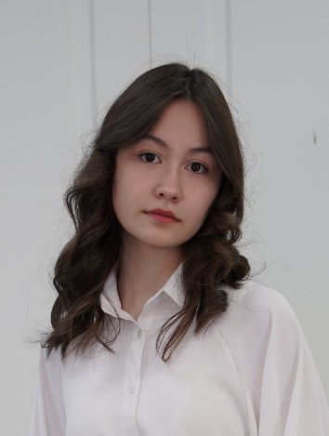 | Никашева  Эльвира  Руслановна | Русскийязык-94б.  Математика (профиль)–80б.  Литература – 94б.  Обществознание-75б.
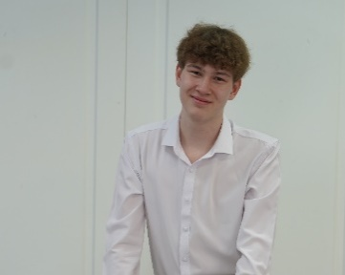 | Савинов  Никита Владимирович | Русский язык – 75б. Математика (профиль) –70б.  Физика – 74б.
и медалью«Заособыеуспехивучении» II степени 4 выпускника.
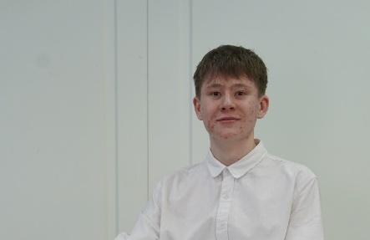 | Закиров  Райнур Ильнурович | Русскийязык-67б.  Математика (профиль)–76б.  Информатика – 56б.
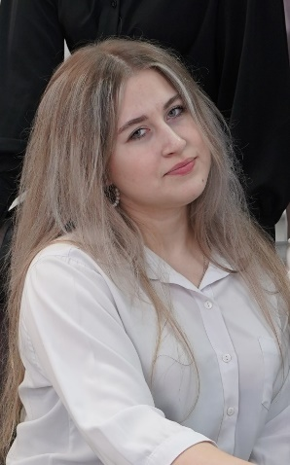 | Залетова  Ирина Михайловна | Русский язык – 67б. Математика (профиль) –80б.  Физика – 68б.
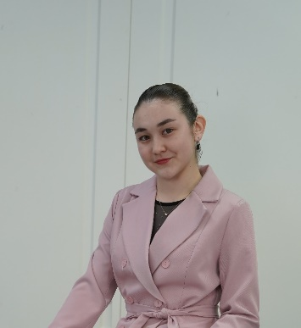 | Ибрагимова Иделия Ринасовна | Русскийязык-81б.  Математика (база)–4  Литература – 60б.
Нурутдинова  Кульсум  Маратовна |  | Русскийязык-67б.  Математика (база)–5  Английский язык – 65б.

Воспитание

Конкурс педагогического мастерства «Воспитать человека»
Перевозчикова М.Б. (Советник директора по воспитанию) - ПОБЕДИТЕЛЬ муниципального этапа

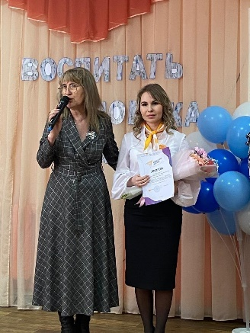

Гадыршина Д.Р.- ПОБЕДИТЕЛЬ в муниципальном этапе республиканского конкурса «Лучший педагог по обучению основам безопасного поведения на дорогах»

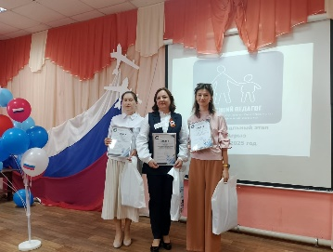
Федеральный проект «Движение первых»
" Классная встреча" с депутатом Государственной Думы Федерального собрания Российской Федерации Ивановым Анатолием Петровичем, Главой Агрызского муниципального района Нургаяновым Ленаром Фаридовичем, заместителем Главы Агрызского муниципального района Ямалиевым Ильфатом Ильясовичем и начальником Муниципального каменного учреждения " Управления образования в Агрызском муниципальном районе Сафиуллиной Василей Гарафутдиновной. Встречу провела куратор РДДМ "Движения первых" в Агрызском муниципальном районе Сергеева Татьяна Сергеевна.
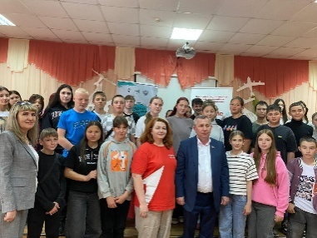
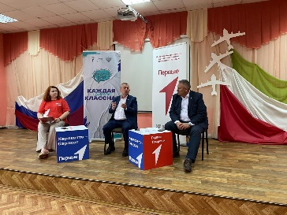
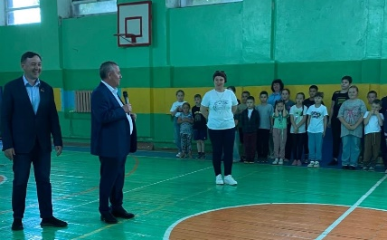

Профильная смена Движения первых в ЛТО -2025 г
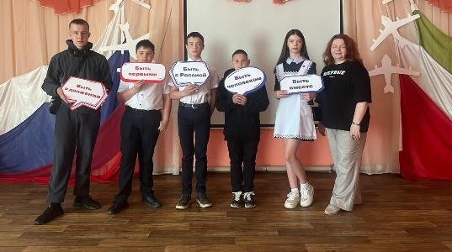
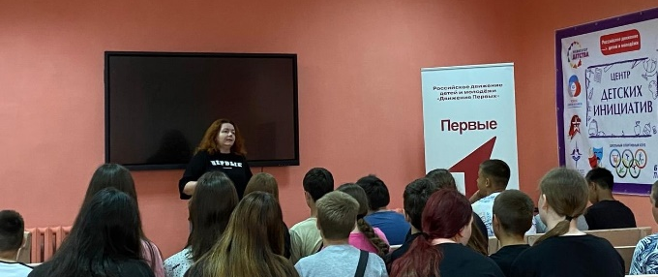

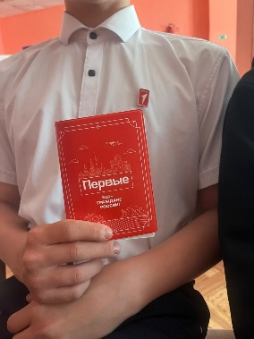
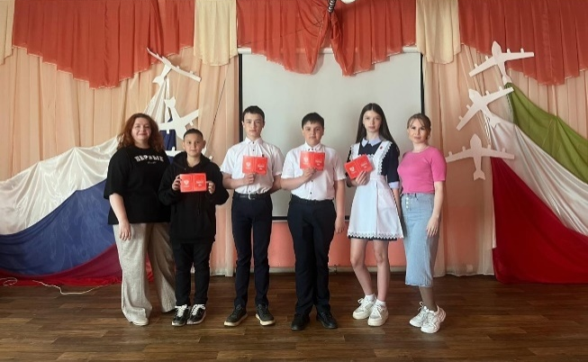

Айзиля Насыйрова- Победитель республиканского проекта Движения первых «100 лучших идей»
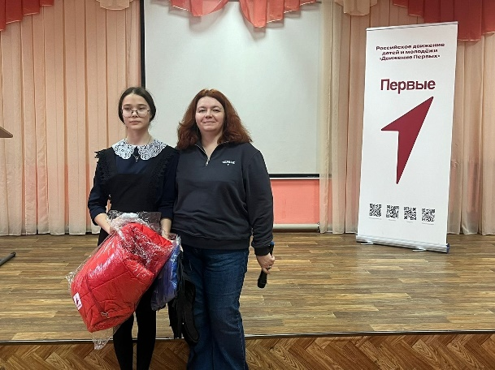

Программа развития социальной активности обучающихся начальных классов «Орлята России»

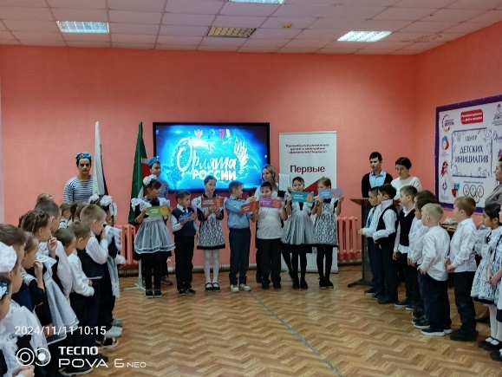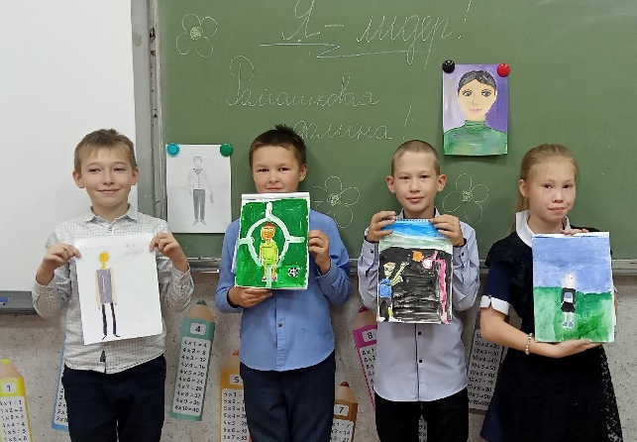

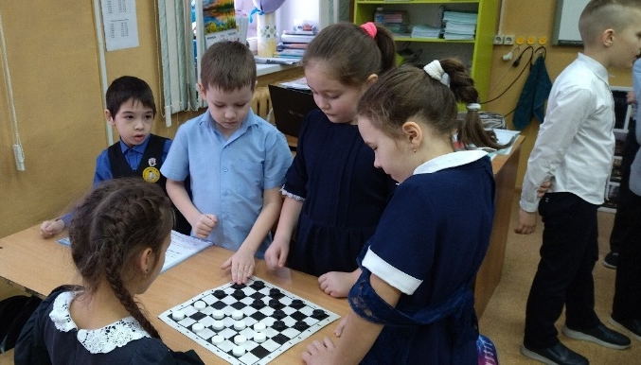

Военно-патриотическая работа «ЮНАРМИЯ»
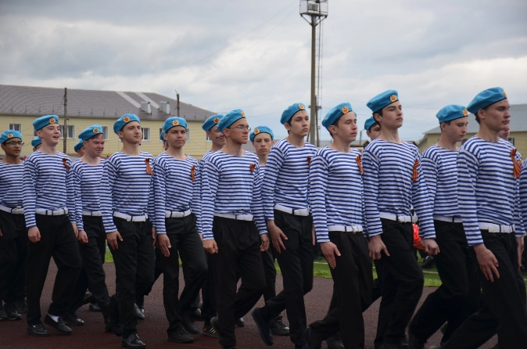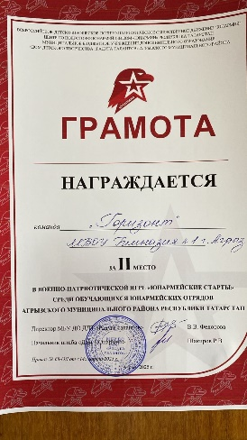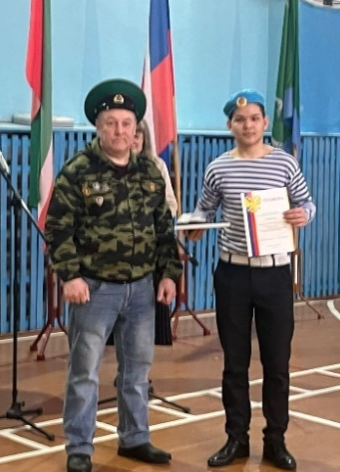

Переименование гимназии

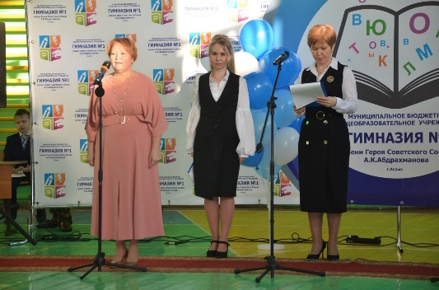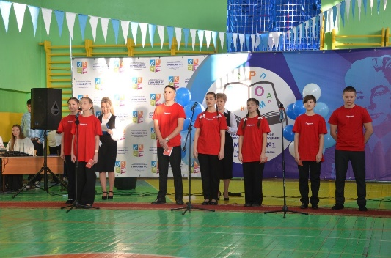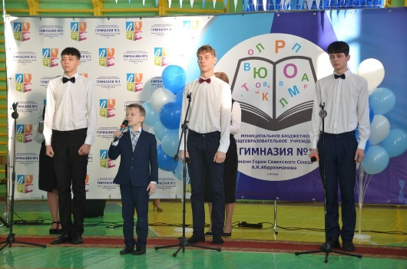

Волонтеры победы

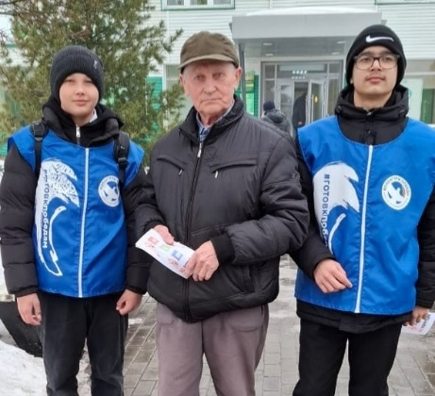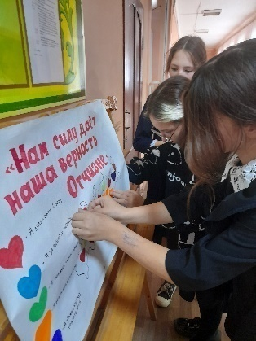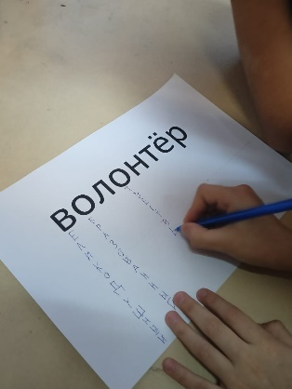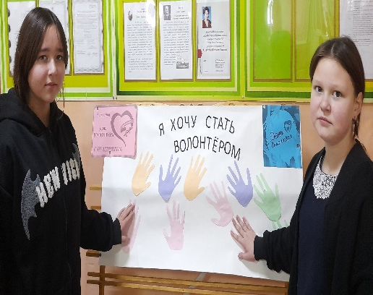

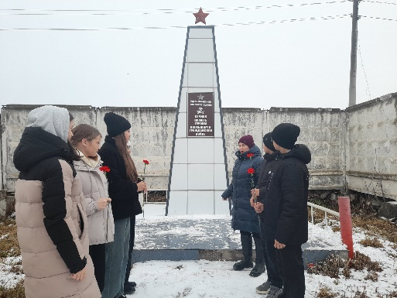

Патриотическое воспитание
Муниципальный конкурс, посвященный 80-летию Победы в Великой Отечественной войне,«Никто не забыт, ничто не забыто!»
1 место -Бесогонова Валерия, 7в класс
2 место -Багавиев Амир, 6а класс
2 место - Зигангараева Амалия, 6б класс
3место - Перевозчиков Даниил, 5 б класс
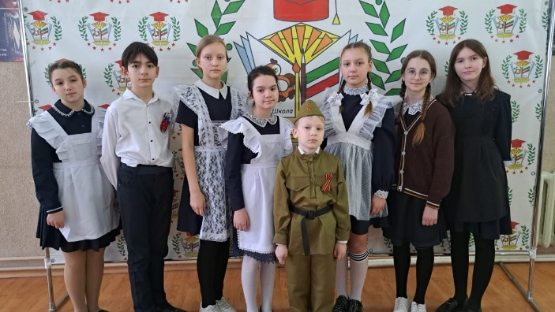

Встреча в участниками Афганской войны и СВО
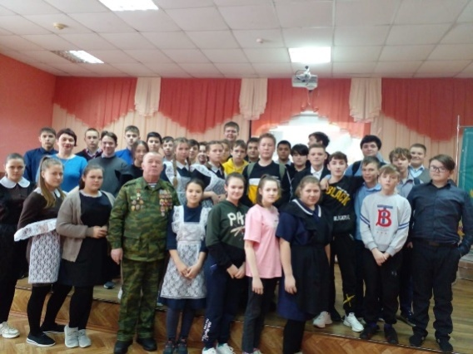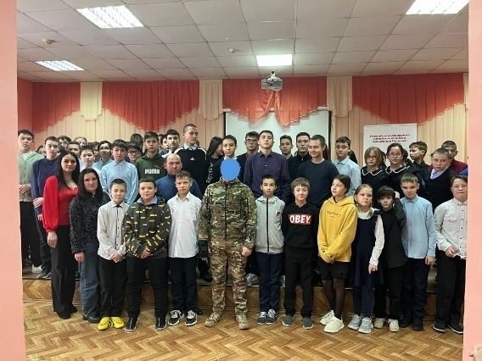

Фестиваль военно-патриотической песни «Песни, опаленные войной!», посвящённый Году защитника Отечества.
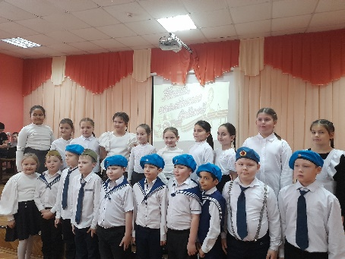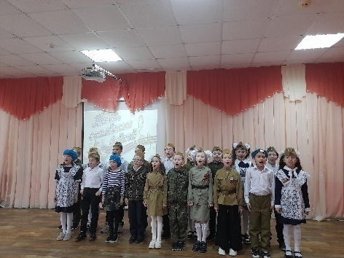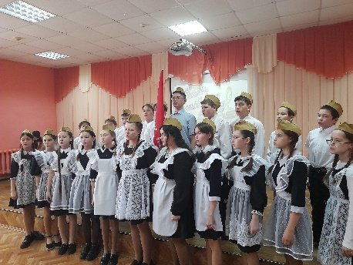

Акция «Блокадный хлеб»
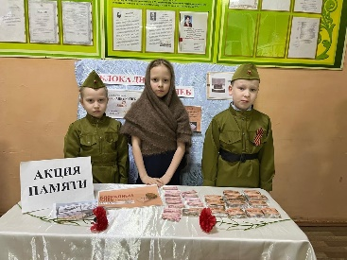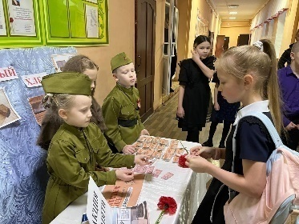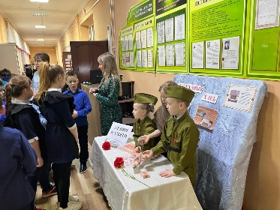Музыкальная гостиная «Песни под гитару»
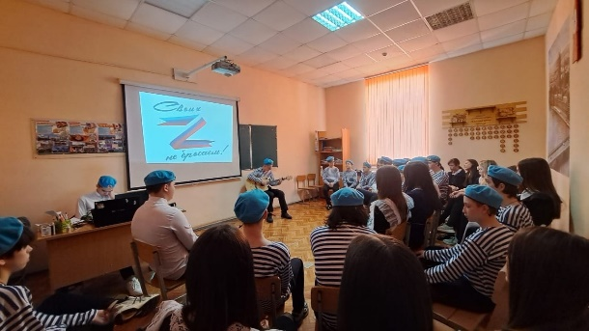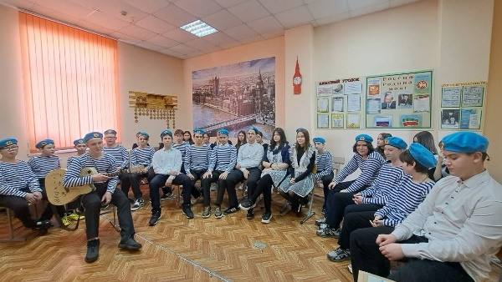
Открытие памятных досок, погибшим в СВО
9 декабря 2024 года состоялось мероприятие посвященное открытию памятной мемориальной доски выпускникам нашей гимназии, участникам специальной военной операции, Гафарову Султану Рифкатовичу, Тимофееву Николаю Олеговичу, Зарипову Артуру Тахировичу погибшим при исполнении служебного воинского долга и выполнении боевых задач специальной военной операции на территории Украины.
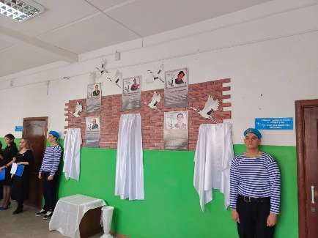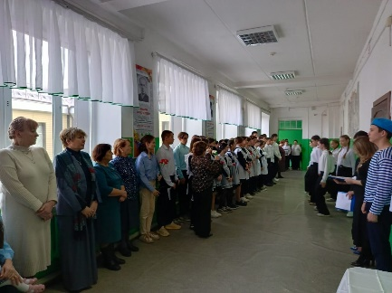
Юные инспекторы движения
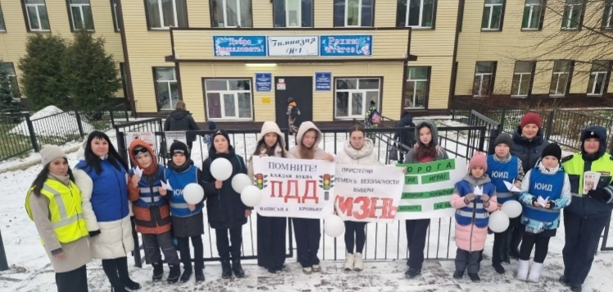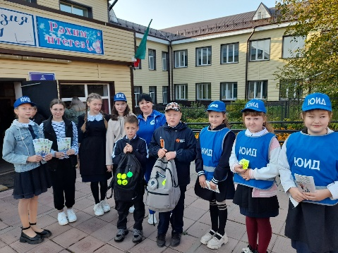

Республиканский антинаркотический проект SаMоSтоятельные дети:
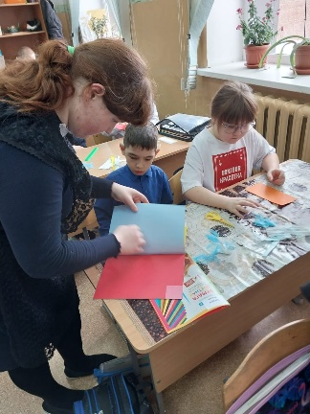

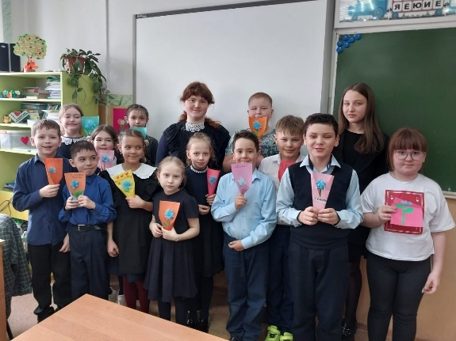
Акция «Подари чудо»

Спортивное направление
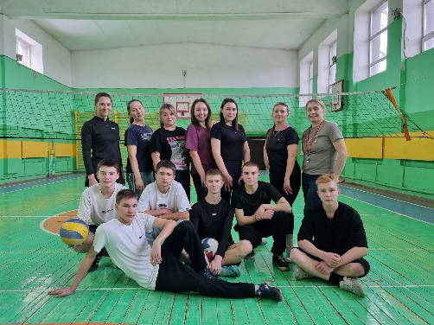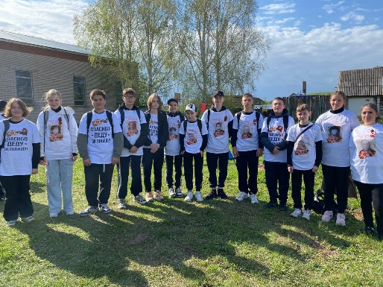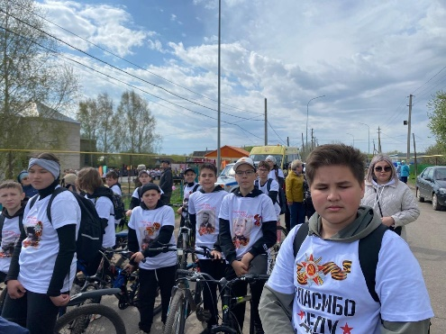
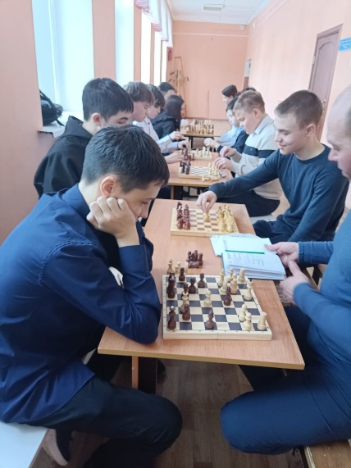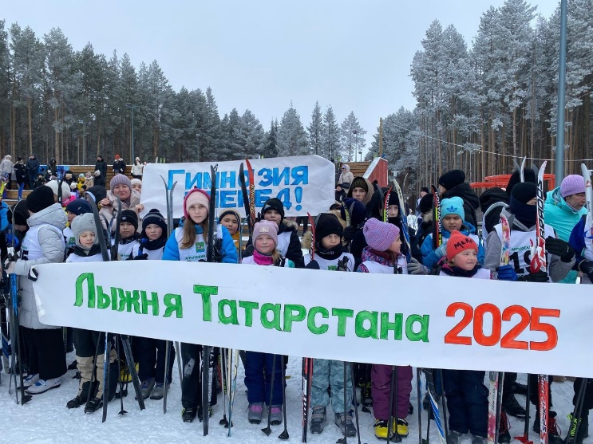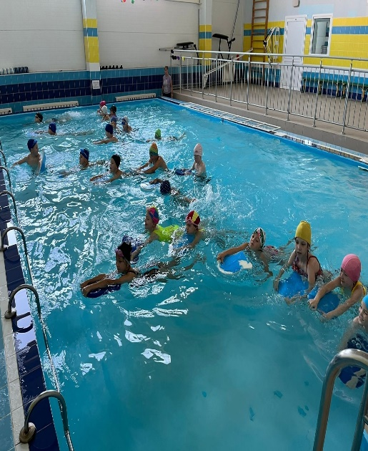
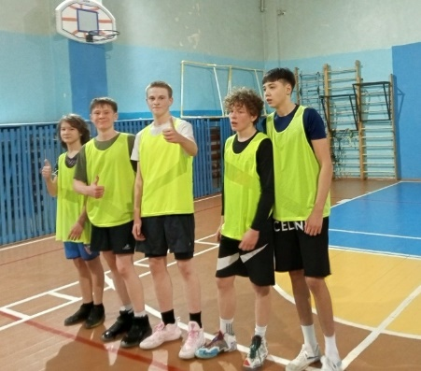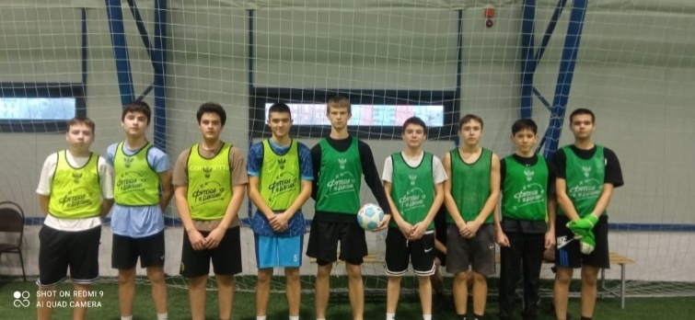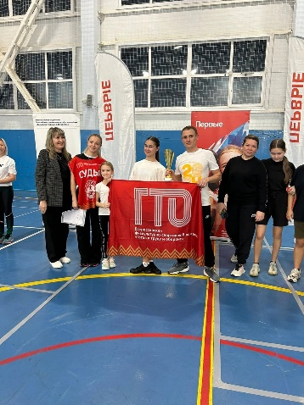

Участие в районных мероприятиях
Мероприятия, посвящённые празднованию 80-й годовщины
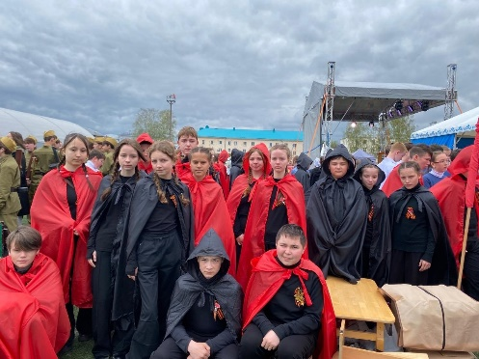
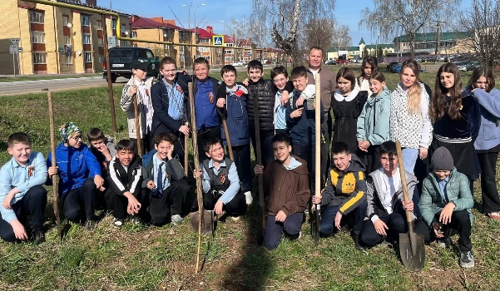
Победы в ВОВ
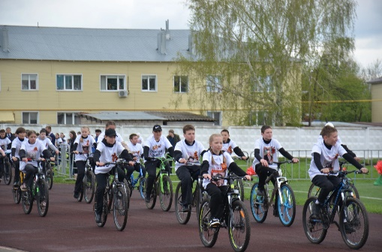

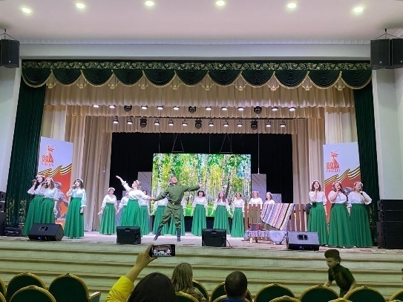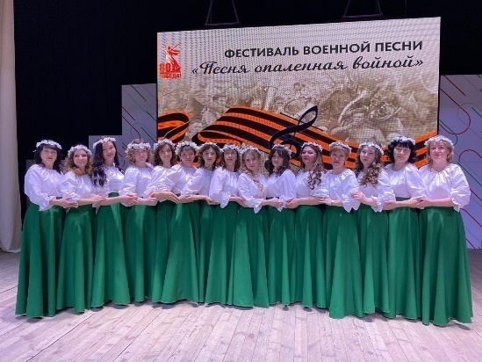

День железнодорожника - 2025

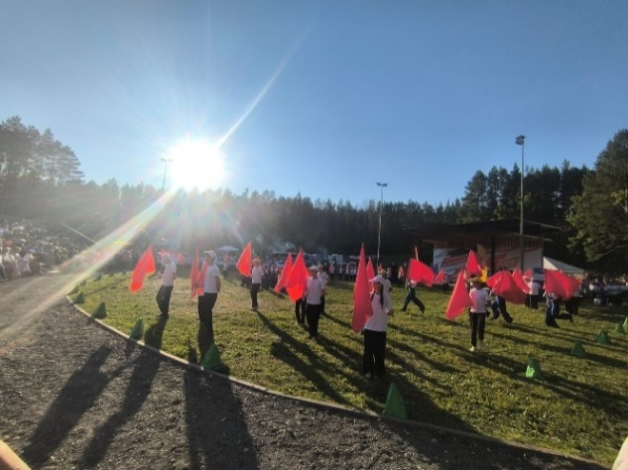

Летний отдых

Лагерь труда и отдыха– охват 20 детей.  Пришкольный лагерь– профильной смены  «Орлята России» - охват 120 детей | 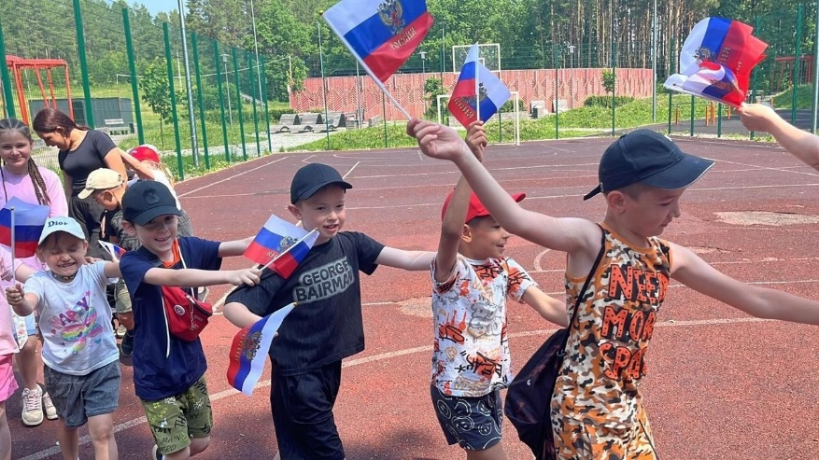
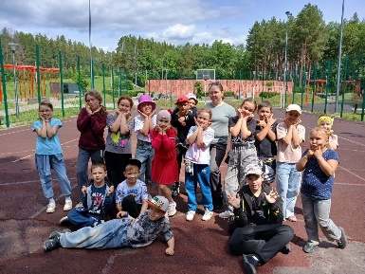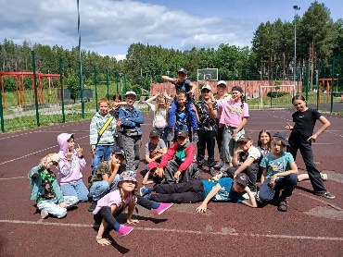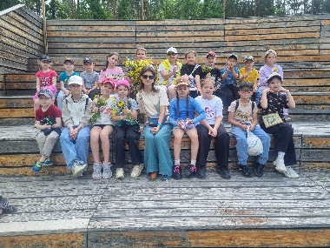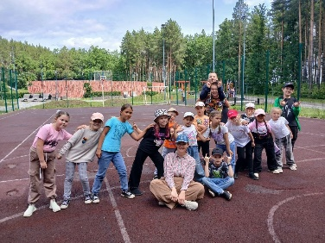

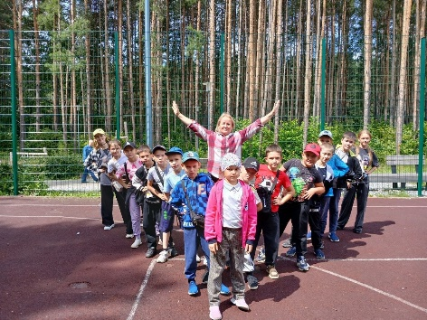
Охват дополнительным образованием в системе «Навигатор»

Возрастдетей | Количество  программ | Количество  зарегистрированных | %охвата
7-18лет | 65 | 648 | 98%

Экологическое образование и воспитание школьников

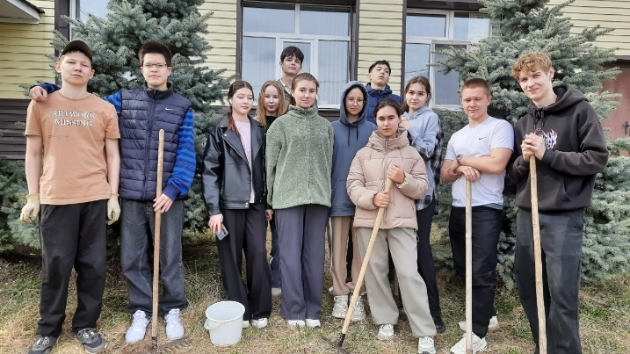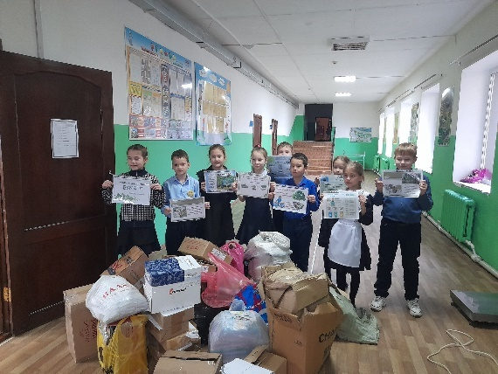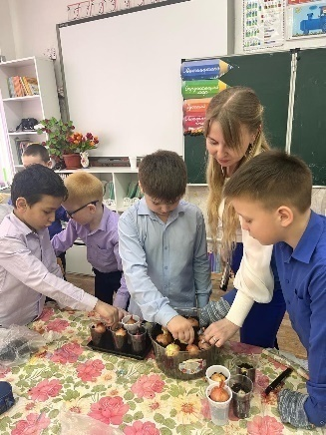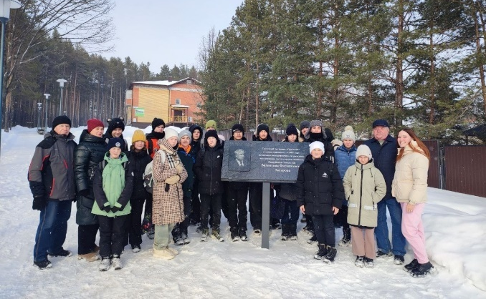
Международнаяакция  «Сад памяти»  Посажено 82 березы | 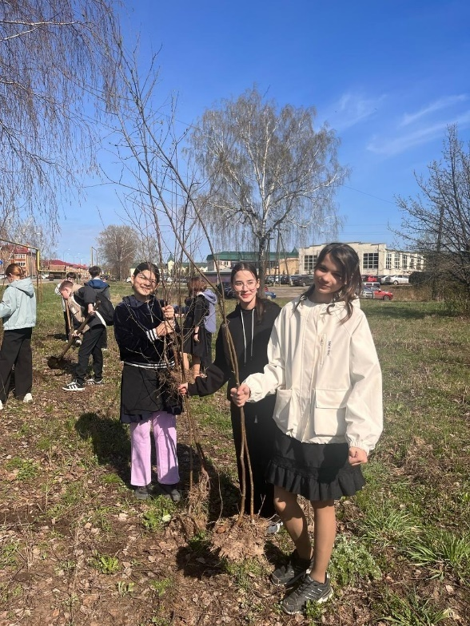

Школьные музеи–центры военно-патриотического и гражданского воспитания
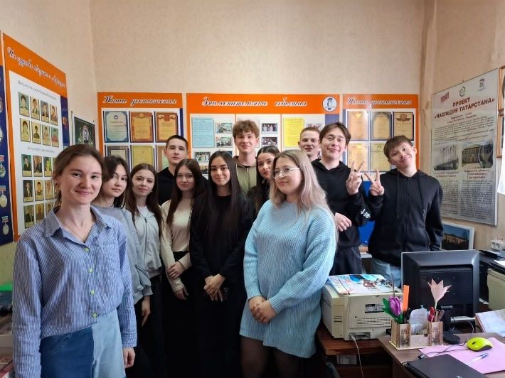

В дни весенних каникул для одиннадцатиклассников гимназии организовали музейный урок «Герои нашей школы», приуроченный к 80-летию Победы в Великой Отечественной войне.

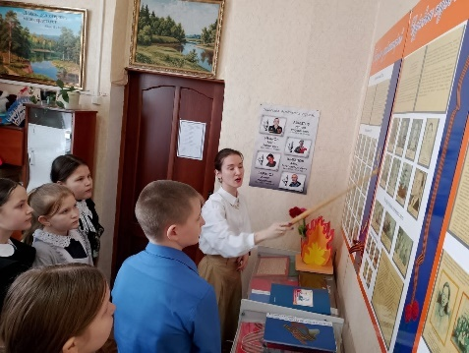

Ученики 5 классов посетили школьный музей, с целью познакомиться с историей своей школы.

Реализация Федерального проекта
«Пушкинская карта»
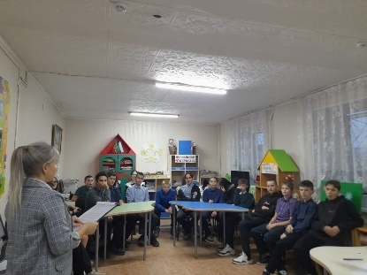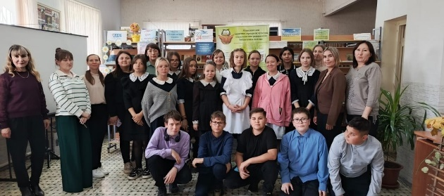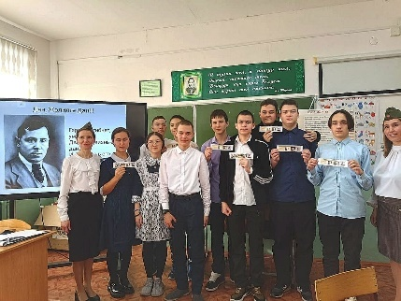

Вгимназии в реализацииФедерального проекта«Пушкинская карта» принимали участие
146 обучающихся. Потрачено 260000 из 730000 рублей

Школьныйтеатр «Акварель»
Руководитель Мягкова Ч.Р.

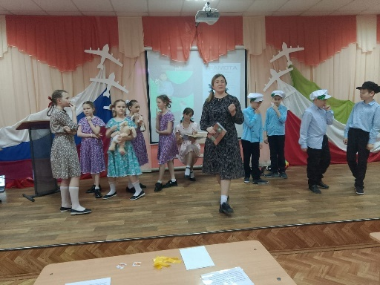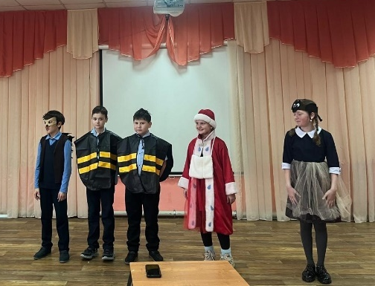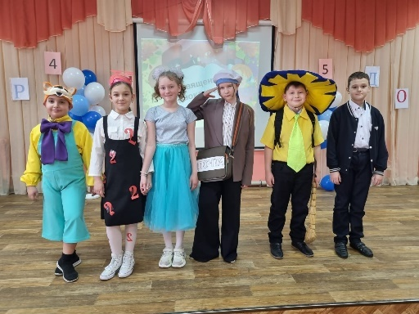

Профилактическая работа
Динамика количества несовершеннолетних, состоящих на учёте

Название ОУ | количество несовершеннолетних  состоящих на учётев ПДН |  |  | количество несовершеннолетних  состоящих на ВШУ
Название ОУ | 2021-2022 | 2022-2023 | 2023-2024 | 2021-2022 | 2022-2023 | 2023-2024 | 2024-2025
Гимназия№1 | 2 | 2 | 0 | 3 | 132 | 107 | 167

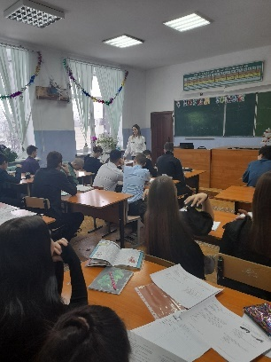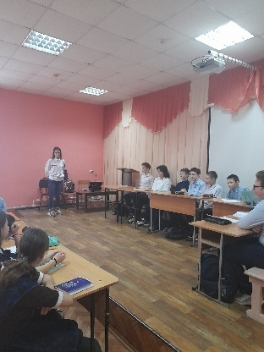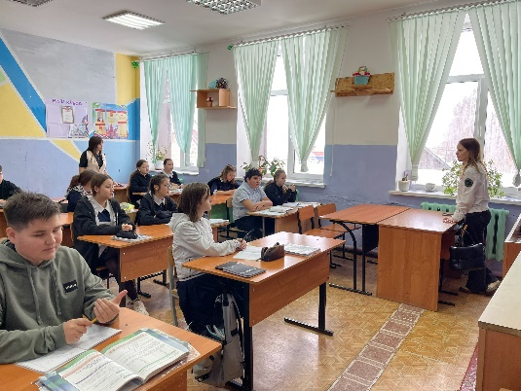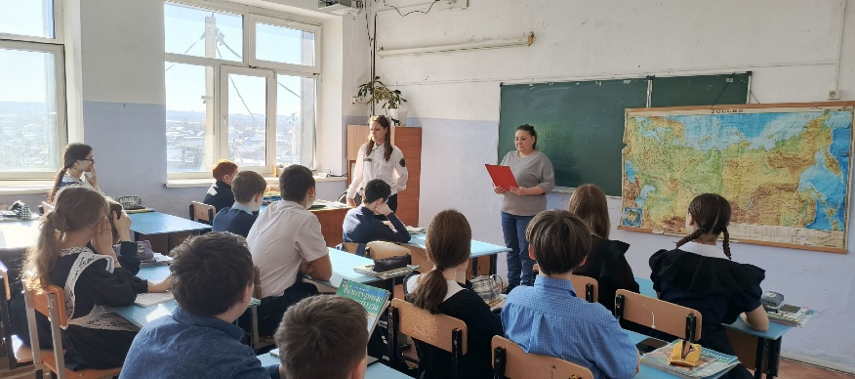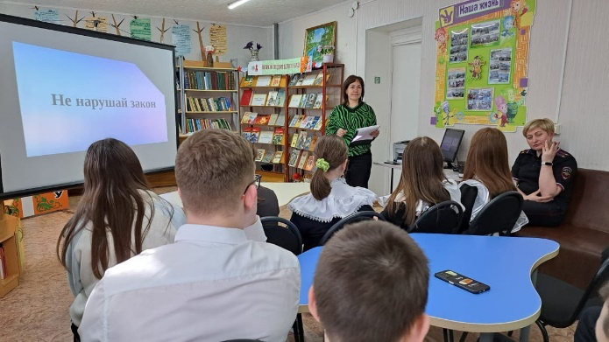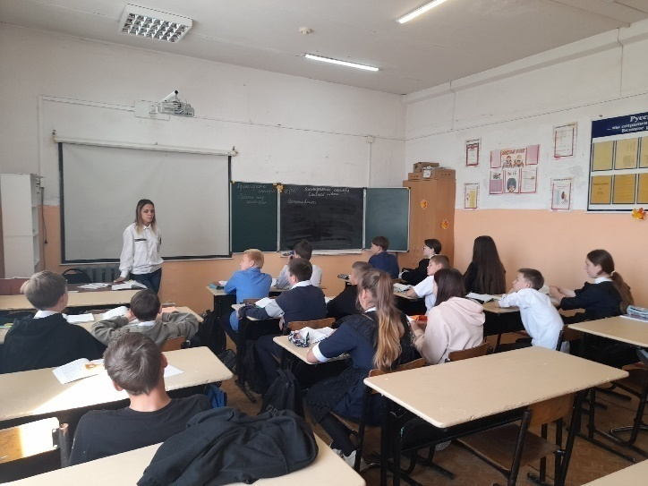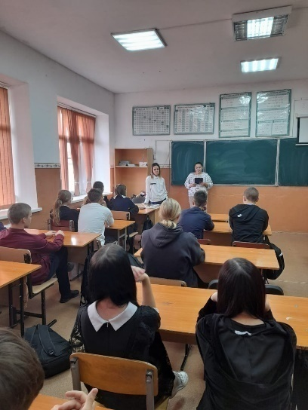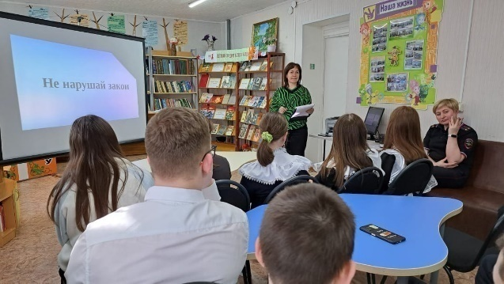

Патриотическое воспитание

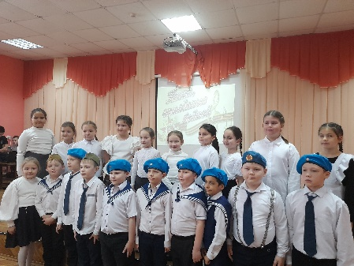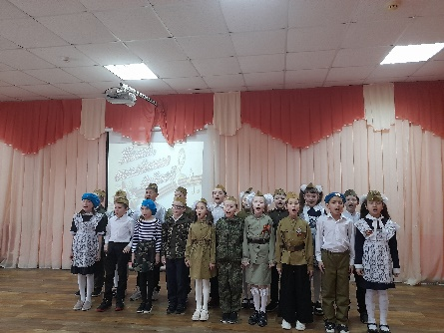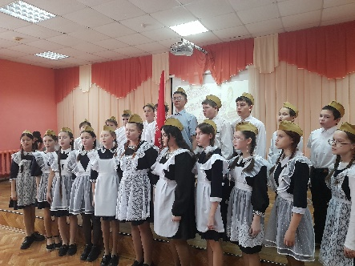

Конкурс патриотической песни

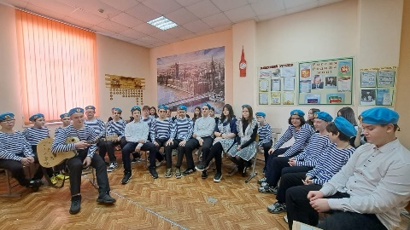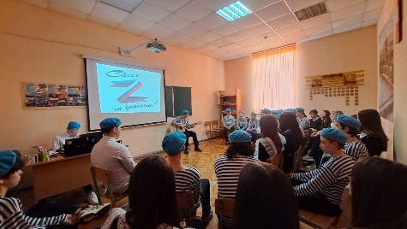

Солдатские песни под гитару

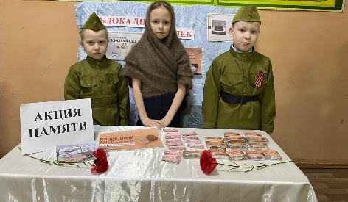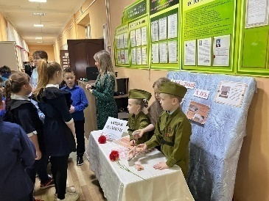

Акция «Блокадный хлеб»
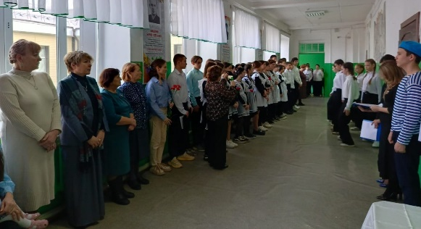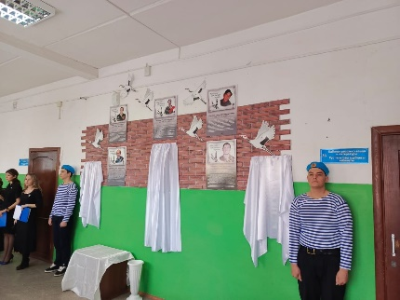
Открытие памятных досок бывшим выпускникам

Профориентация
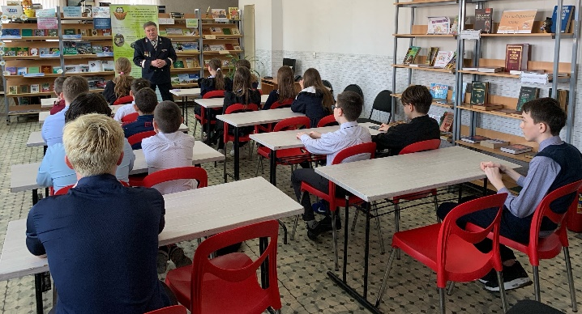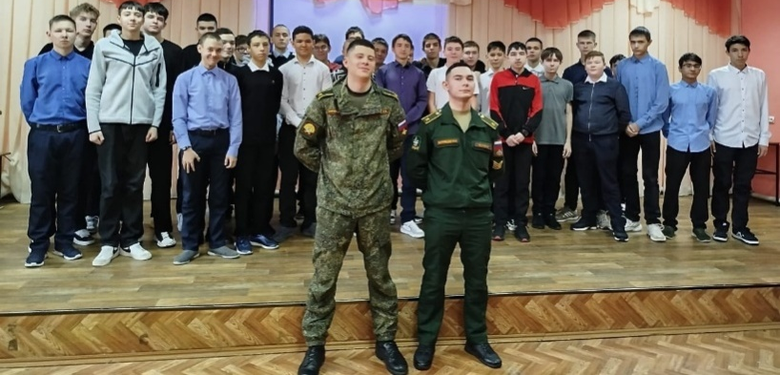

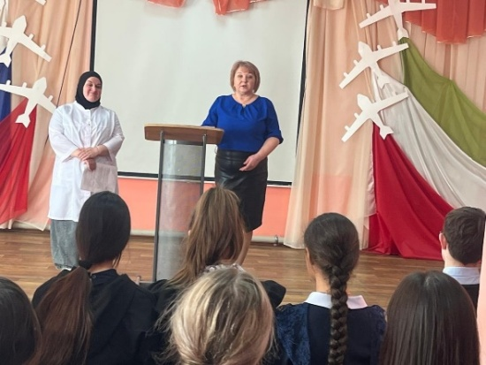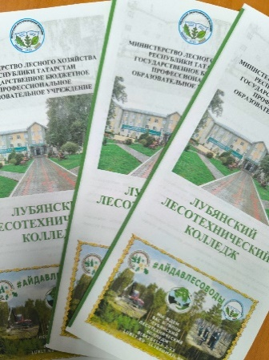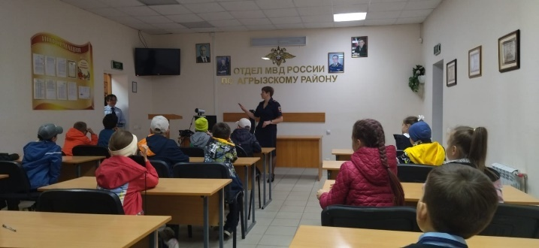

Контингент детей из социально незащищенных семей
 | 2023-2024 уг | 2024-2025 уг
Всего обучающихся | 669 | 640
Неполные семьи | 130 | 119
Воспитываются в приемных семьях | 10
Опекунские семьи | 11
Малообеспеченные семьи |  | 37
Неблагополучные семьи |  | 6

Изменения в системе воспитания в 2025-2026 учебном году:

изменения в рабочей программе воспитания, которые предусмотрены приказом Минпросвещения России №704 на 2025–2026 учебный год.
Некоторые из них:
- Актуализация профориентационной работы.
- Пересмотр раздела, посвящённого профилактике и безопасности.
- Внедрение нового модуля — «Поддержка и социализация детей иностранных граждан и обучающихся с миграционной историей».

Эти изменения направлены на то, чтобы сделать образовательные программы более гибкими и адаптированными к современным требованиям.

Для заметок

